Imię Nazwisko ………………………………..

Wybierz jedną poprawną odpowiedź na każde z poniższych pytań:

1. Moment obrotowy wału przenoszącego moc P = 10 kW i obracającego się z prędkością n = 1000 obr/min wynosi:
A. 95,5 Nm.,
B. 100 Nm..
C. 955 Nm.,
D. 10000 Nm.

2. W przypadku wałów bardzo krótkich oblicza się je z warunku:
A. na zginanie.,
B. na skręcanie.,
C. na jednoczesne zginanie i skręcanie.,
D. na naciski powierzchniowe.

3. Powstawaniu klina smarowego sprzyja:
A. mała prędkość obrotowa.,
B. mała chropowatość powierzchni czopa i panewki.,
C. duża lepkość.,
D. mała ilość smaru.

4. Łożysko ślizgowe, w którym warstwa nośna smaru podawana jest pod ciśnieniem, to łożysko:
A. hydrostatyczne.,
B. hydrodynamiczne.,
C. aerostatyczne.,
D. aerodynamiczne.

- Rysunek przedstawia sprzęgło  - cierne tarczowe  - cierne stożkowe  - wielopłytkowe  - kłowe. |  | 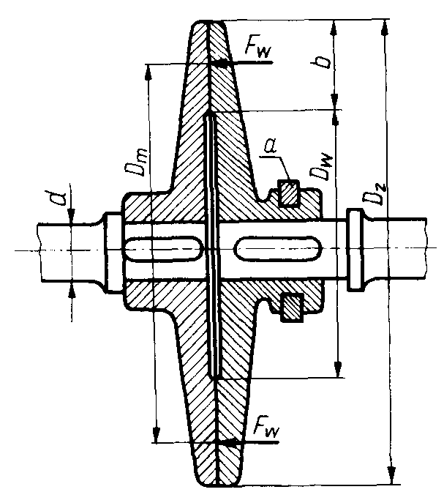
6. Na rysunku przedstawiono łożysko  - ślizgowe wzdłużne  - ślizgowe poprzeczne  - toczne wzdłużne  - toczne poprzeczne. | 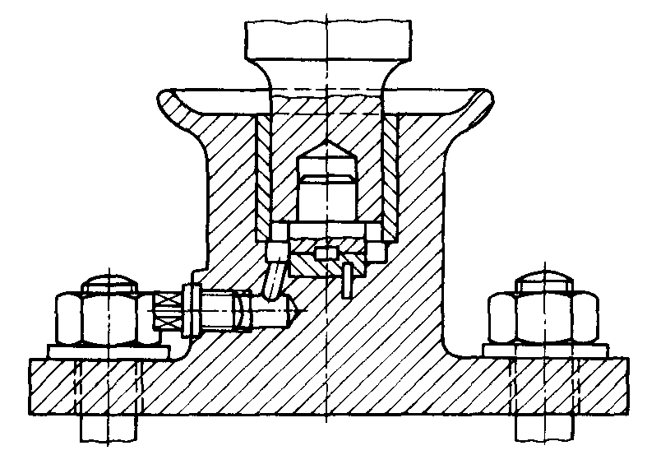
7. Rysunek przedstawia sprzęgło
- kłowe
- Oldhama
- Cardana
- zębate.

- Na rysunku przedstawiono sprzęgło podatne  - ze sprężyną esową  - z pakietem sprężyn płaskich  - kabłąkowe  - tulejowe wkładkowe. | 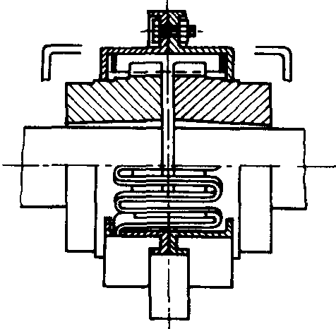
- Sprzęgło kłowe (na rysunku) to sprzęgło  - nierozłączne  - przełączalne synchronicznie  - przełączalne asynchronicznie  - samoczynne. | 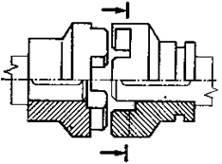
- Rysunek przedstawia hamulec  - jednoklockowy  - dwuklockowy  - szczękowy  - cięgnowy. | 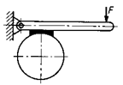
- Sprzęgło przegubowe Cardana jest zaliczane do sprzęgieł:  - nierozłącznych sztywnych  - nierozłącznych samonastawnych  - przełączalnych synchronicznie  - przełączalnych asynchronicznie. | 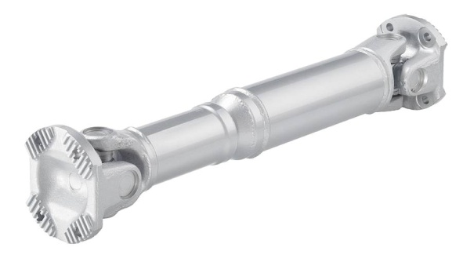
- Na rysunku wału silnika spalinowego cyfrą 1 oznaczono
- czop korbowy
- czop główny
- ramiona z przeciwciężarami
- czop łożyskowy.

